CVIČENÍ: Prohlédni si obrázky a rozhodni, zda mají fotografie správnou kompozici. Pro zobrazení správné odpovědi označ vše (CTRL + A) a zvol černou barvu písma.

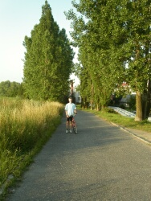 | 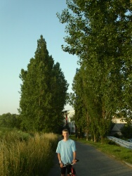 | 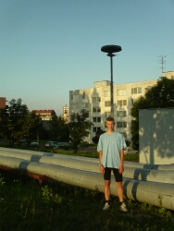
špatně  Objekt je přesně uprostřed a je moc malý.  Všude kolem je mnoho neúčinného prostoru. | špatně  Objekt je uprostřed a není celý.  Je důležitější alej nebo objekt? | špatně  Osobě z hlavy roste pouliční lampa.
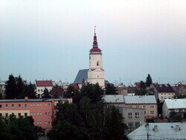 | 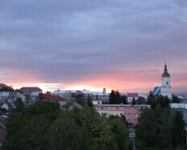 | 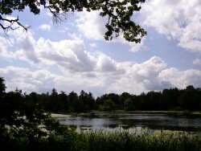
špatně  Kostelní věž je uprostřed. | špatně  Kostelní věž je až příliš u kraje snímku. | správně  Fotografie je ozdobena rámováním  (prvkem, který je v popředí).
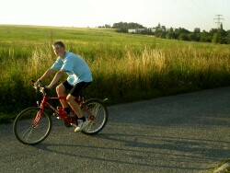 | 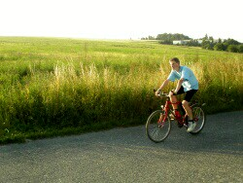 | 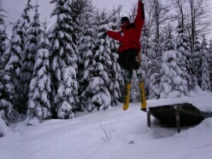
špatně  Cyklista opouští obraz. | správně  Cyklista vjíždí do obrazu. | správně  Lyžařka letí do záběru.
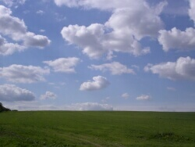 | 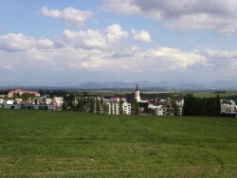 | 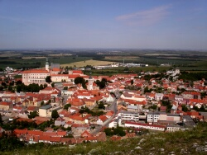
správně  Autor si všiml pěkných mraků, a proto posunul horizont dolů (do „zlatého řezu“) a nechal  vyniknout mraky. | špatně  Horizont dělí fotografii přesně na dvě půlky. | správně  Horizont je ve „zlatém řezu“ nahoře. Obloha je v tomto případě nezajímavá, zato Mikulov je krásný.
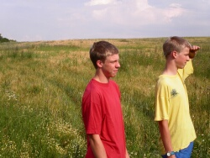 | 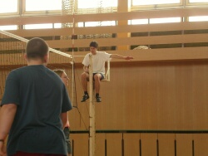 | 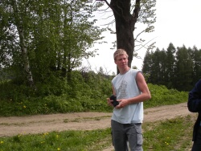
špatně  Osoby se dívají mimo obraz. Nevíme co je před nimi. | špatně  Do záběru se dostala osoba, se kterou  fotograf nepočítal. | špatně  Strom mi vyrůstá z hlavy. Stačilo by,  aby fotograf udělal krok vlevo či vpravo.

